=====================================================================================

探讨链游经济模型转变：以 GameFi 土地资产为例

Bowen

2021-11-12 10:57:01NFT游戏阅读 3,302

原文标题：《以 [GameFi](https://inftnews.com/tag/gamefi/) 土地资产为例分析游戏经济模型的转变 ｜行业观察》

撰文：CyborgDoggie

在传统游戏中，守护家园与远征掠夺是最常见的玩法，集大成者的 4X 策略类游戏强调 eXplore(探索)，eXpand(拓张)，eXploit(开发)，和 eXterminate(征服)。虽然在 GameFi 游戏中，土地不仅仅是场景，也作为资产牵涉了太强的金融属性，导致项目方不敢轻举妄动地将土地资源纳入高风险 的游戏中。但也因此，土地功能逐渐由放置展示发展到质押生息，依托于土地资源的交互功能也逐渐加强。

本文将以 GameFi 项目中的土地资产为例，分析 NFT 土地背后的设计原理并探讨 GameFi 经济的逐渐转型。

**沙盒类游戏-放置收藏场景**

起初，土地售卖出现在一些沙盒类游戏中，例如 Sandbox 和 Decentraland。此类游戏强调用户内容生成 (UGC)，并与 Metaverse 的强社交属性绑定。其中，土地仅作为放置资产的场所，玩家可进行建造或陈列藏品，土地价值会因毗邻场所和所在区划而改变。虽然土地作为静置资产缺乏互动性，但玩家身份认同感和社交性较强，因此衍生出了 Decentraland 的用户名交易。

然而，依托于 UGC 的沙盒类游戏虽然能培养稳定的用户群并促进内部经济循环，但建造类玩法并不是一种通行的娱乐方式，土地仅作为生产工具被少数玩家享有。其次，此类游戏旨在创造友好和谐的社交环境，Sandbox 更是为了限制玩家抱团而明文限制土地联结。此举虽然在一定程度上鼓励了个体创作者的参与，但制约了公会经济的发展。所以土地拥有者除了地价和币价的增值以外，并不能享有更多好处。这也导致此类玩家因为缺少直接的激励机制无法积极参与到游戏中。

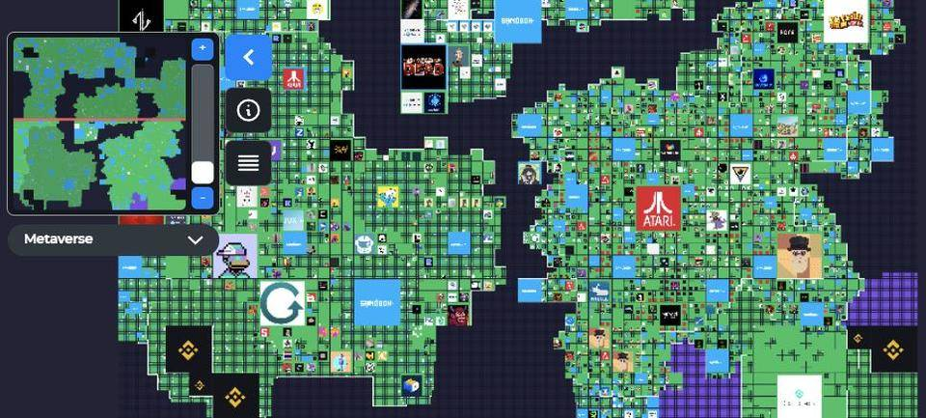

*The Map of Sandbox*

**MMORPG-社交贸易场景**

在以 Ember Sword 和 Mirandus 为首的 MMORPG 游戏中，土地资源会对游戏体验造成简单的分异 : 偏远地区会随机出现怪物、NPC 和自然资源，近郊地区玩家就可以开设小型商铺和公会，而最大的商贸与公会资源则聚集在市镇区域 ; 甚至有王国、首都、城堡等更加细化的土地分类。此举也造成土地价值相去甚远，比如 Mirandus 五座城堡之一的 Citadel of the Stars 就以 160 亿美元高价被 Polyient Games 买下。

除了更加细化的土地类型之外，详实的世界观背景也为土地资产赋予了更多的意义。玩家在这两款游戏的 Discord 频道中撰写民俗传说，并津津乐道地讲述编年史，足见一个丰富立体的世界能够进一步加深玩家对土地的归属感。

在资产处置层面，土地持有者拥有更多的自由度，他们可以通过土地经营更加主动地投入到游戏中：无论是完善基础设施收取服务费和过路费，抑或成立公会扩大名望，玩家都会与土地资源更紧密地联结在一起。

然而，此类游戏中的土地资源更多充当的是社交与贸易场所，对玩家互动只能起到间接引导作用，并非直接的利益刺激，所以其玩家活跃度很大程度上依赖于社群生态的发展。

以传统 MMORPG 中的佼佼者《魔兽世界》和《梦幻西游》为参照，此类游戏需要稳定且庞大的玩家群体来活跃二级市场，也需要中心化手段推陈出新、留住玩家。GameFi 领域的 MMORPG 虽然在激励机制和资产所有权上比传统游戏更胜一筹，但由于加密货币玩家基数较小，较长的游戏开发周期易造成玩家流失，且长时间游玩而非短平快体验的用户习惯尚未养成，所以 GameFi 领域的 MMORPG 发展还需等待游戏上线后进一步观察。

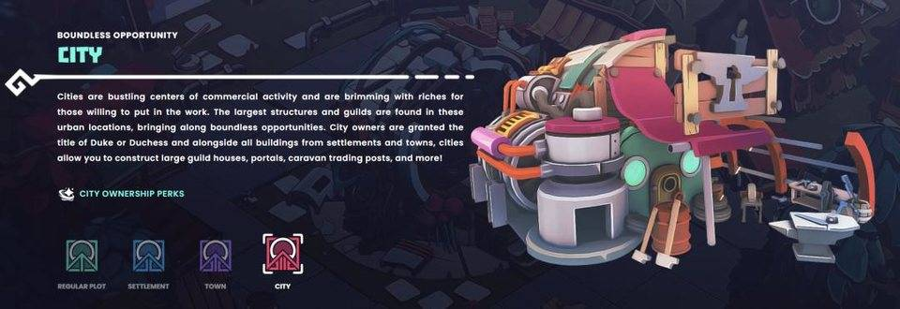

*LAND Introduction of Ember Sword*

在以上介绍的玩法当中，土地所有者可以不从事生产，等待土地升值，也能够略微经营， 获取附加的名望与收益；但接下来要介绍的游戏则是通过细化玩家职能，促进社交性玩法，鼓励玩家主动参与到游戏协作中。

**冒险类游戏-生产场景**

**Mines of Dalarnia**

Mines of Dalarnia 是一款轻度动作冒险游戏，土地 (即星球) 持有者需要通过质押 DAR 代币来维持本星球的资源密度并提升星球吸引力，从而号召普通矿工玩家来到本星球进行资源采掘。相应的，矿工玩家进入星球需求需要支付矿场租金和入场费，这些都将成为星球持有者的收益来源。

由此，付费能力较低的矿工玩家拥有极高的流动性和自由度，能够在各种星球采掘资源和稀缺装备，不必受限于同一位雇主 ; 而付费能力高且投入时间少的星 球持有者也因为彼此的竞争关系更积极地参与到代币质押当中。游戏内部的经济循环也在玩家互动的作用下得到良性循环。

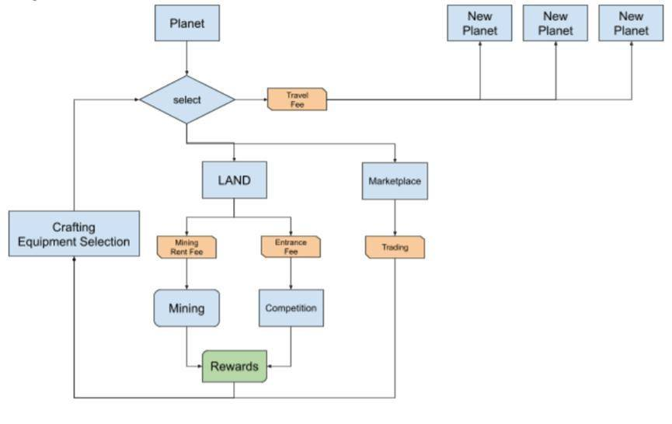

**Gold Fever**

类似的设计还出现在 ARPG 游戏 Gold Fever 中：部分玩家可以购买土地开采许可证成为矿主，但无法直接对资源进行开采，因此需要招揽冒险者前来挖矿，但公司势力玩家和雨林部落玩家也会加入到对财富的争夺中。游戏试图还原大淘金时代险象环生的热带雨林环境，林林总总的七个派系使得动作类玩法更加刺激有趣，相应的奖励也更加丰厚。

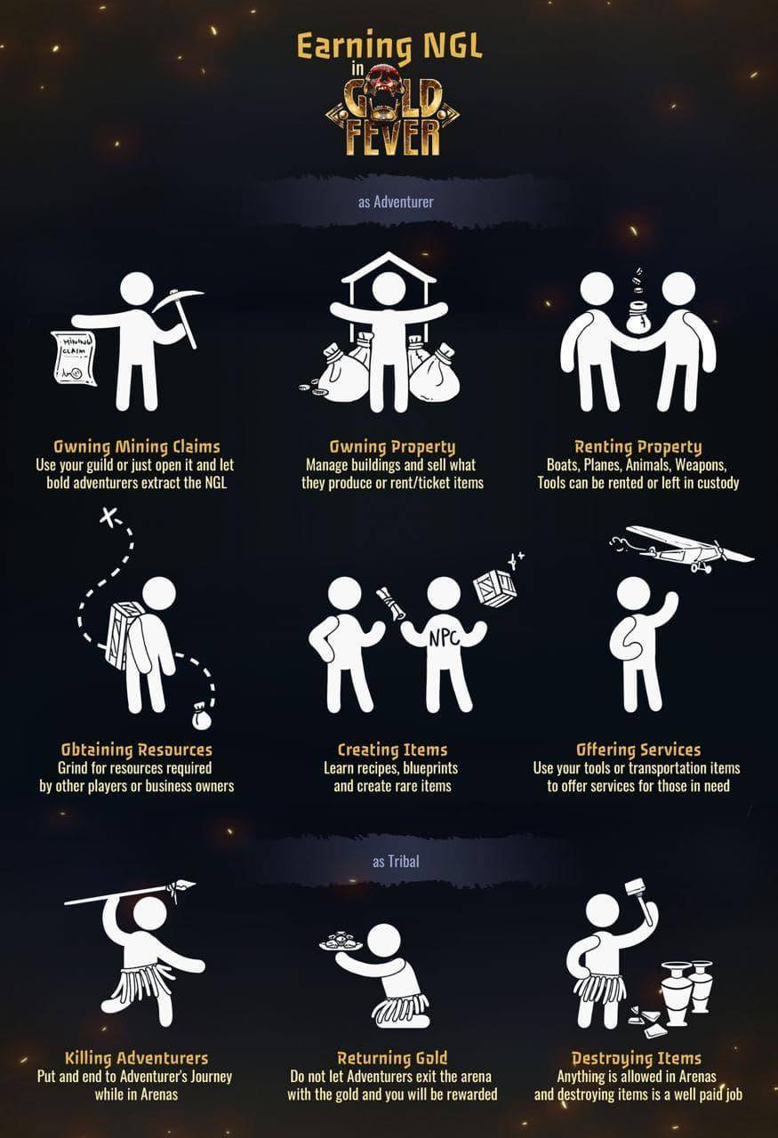

**Aavegotchi**

此外，分化玩家职能为土地赋能的还有 Aavegotchi 中的 Gotchiverse——一个提供多种小游戏的开放式游戏。低付费玩家可以通过空投等方式免费且无上限地获得 Lickquidator，并在土地上捡拾资源。而土地持有者除了雇佣 Gotchi 进行生产之外，还要在土地上建造防御工事，并结队外出清剿 Lickquidator。该游戏借由非平衡对抗性机制设计，促进了 Gotchi 和土地持有者玩家的合作，并以 Lickquidator 这一免费玩家输送渠道吸引新玩家，形成强烈的局内竞争。

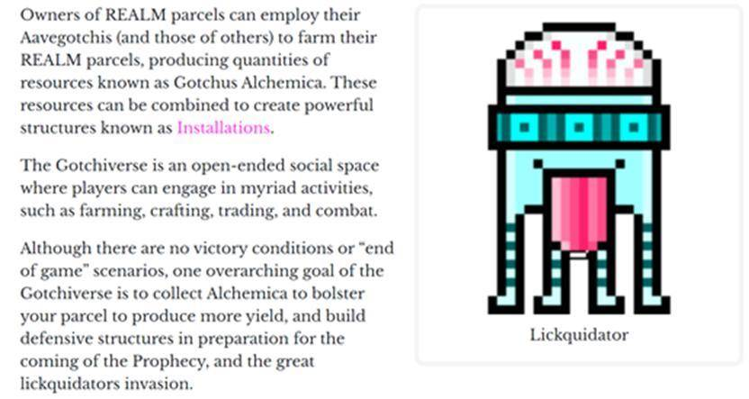

以上三个游戏均利用了非对称的竞技类设计，即利用机制划分了玩家职能，且相应地限制了不同职能玩家的能力，倒逼玩家进行合作共同获利，以此壮大社群力量，活跃二级市场交易，促进资源循环；亦或者强化不同职能的玩家对立，通过伴随战损风险的丰厚奖励促进资源消耗，让玩家实现真正依靠策略和技术获益的 play to earn 玩法，回归游戏竞技性本身，而非利用炒作和赌徒心理投机获益。

**新场景下的土地资源应用**

**Vulcan Forged**

土地的功用除了增加代币产出以外，同样也可用于销毁代币，实现通缩。

这一点在开放世界游戏 Vulcan Forged 中得到了较强的体现：土地持有者每次为土地升级都会提高质押收益，并且从质押中所得的代币都会被销毁，以此减少代币流通量。项目方甚至表示如若一半以上的土地超过 7 级，将会销毁 8 百万枚代币。可以预见的是，土地持有者因由代币增值预期而愿意长时间进行质押，主动招揽雇工玩家进行资源产出，并鼓动其他土地持有者为土地升级以迅速抬升币价。

该设计利用激励机制进一步增加了土地持有者的参与度，将其牢牢与土地资产绑定，但如若项目方不及时开发新功能，或更新机制吸引新玩家入场，很可能会在一场狂欢后迅速崩盘，惨淡收场。

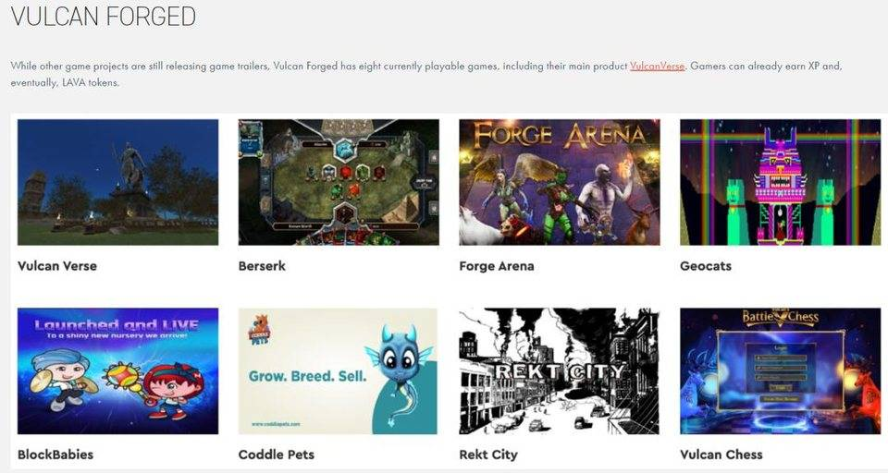

**Bloktopia**

土地的应用场景也不止局限在游戏内部，例如旨在构建虚拟社交空间的 Bloktopia，将游戏边缘化、简单化，仅作为该建筑中的游戏厅实现娱乐功能，其余空间则更多与现实世界中的社交场景结合。该虚拟大厦现在已容纳了包括 Polygon 和 Avalanche 在内的内容创作者，而 11 月 2 日 KuCoin 也表示将在 Bloktopia 内创建办公室，实现虚拟环境中的聊天与办公。

**小结**

至此，我们不难看出 GameFi 项目中的土地资产可以依据用途大致分为建造放置类和雇佣经营类，后者在可玩性和交互程度方面有所提高，能够实现玩家与土地资产更加紧密的联结。同时，游戏项目方也通过细化玩家职能，加强玩家间资源的循环互通，并以对抗性游戏增加局内资源消耗，减少玩家恶意挖提卖现象的发生。以此得见，部分游戏开发者逐渐跳出数值对赌的局限，能够更加深度地设计游戏机制实现良性的经济循环。

本文主要从土地 NFT 资源作为切入点，探讨了目前各个 GameFi 品类中的土地应用形式，但 GameFi 仍处于蓬勃发展的阶段，游戏资源效用也将从两个方向逐渐发生演变，即可玩性方向和金融属性方向，两者都有极大的探索空间与可能性。

电子游戏从发展至今衍生出的无数品类足以兼顾多种玩家，最终实现趣味性和收益的平衡，GameFi 领域也正因如此拥有比普通资金流项目更多的可能性和破圈机会。

来源：代观
免责申明：凡iNFTnews网注明“来源：XXX ”或“编译：XXX”的文/图等稿件，均为本站转载/翻译内容，如涉及作品内容、

====================================================================================

**链游玩家：当区块链游戏和DeFi碰撞在一起**

发布时间: 20-07-24 20:43杭州艾码游科技有限公司

**链游玩家 | 出品**

**导语：区块链游戏在如今的加密数字市场中，还保持着一定的热度，俗话说“创新才能保持生命力”，最近DeFi概念很火，链游是否可以融合DeFi的技术理念？**

本文将在一定程度上，深入探讨一下区块链游戏+DeFi相结合的可能性，以及具体的展现形式。

DeFi：Decentralized Finance，代表着运用区块链技术的去中心化金融系统，也被称做Open Finance。它是指一种遵循去中心化协议的开放式金融系统，可以让任何人都能够进行金融相关的操作。目前DeFi在以太坊公链上发展的比较火热，衍生出了很多种业务类型。

比如给借贷类DeFi项目提供保险业务的Nexus Mutual，为解决稳定币作为抵押品面临的清算风险等相关问题的MakerDAO等等，种类繁多的DeFi给如今的加密货币市场带来了一轮又一轮的热度。

我们再来说回区块链游戏，它具备资产透明、道具可跨游戏交易流转、账号确权等等优点，这一切的优势都建立在区块链技术上。

但是，如果把链游+DeFi结合起来，它能产生什么价值？以及有哪些表现形式？

**一、促进链游的交易市场发展**

目前区块链游戏相关的道具交易平台，没有第三方确保资金安全，以及为游戏玩家创造一些便利的交易场景。结合DeFi之后，由游戏开发商或者可信的组织承担借贷等业务，玩家质押一部分游戏资产，借到游戏通证或者是神装，并拿去提高游戏战斗力或者锻造武器。然后在规定时间内偿还借贷并归还部分利息。

另一部分玩家，把闲置的神装或者通证放到游戏平台，通过出借，收获一定的利息。

**二、紧跟热点，壮大链游用户**

目前链游的玩家群体，相较于整个加密货币市场，处在一个比较稀少的局面。这里值得一提，**链游玩家平台在链游行业的发展以及各种规划，算得上是十分给力的。链游玩家通过“边玩边赚”的理念，在各种重要区块链大会及主流媒体上，对区块链游戏做足了曝光与推广。**

当结合了DeFi的优势之后，和链游相互补充发展，也能会区块链游戏带来一波巨大的流量增长。毕竟，全球的加密投资者人数是非常多的。

并且这部分用户对于区块链的理解都比较深刻，链游的用户门槛对于这类人群来说，完全不在话下。因此，只要能恰到好处的结合DeFi，在给链游带来实际改变和优化的同时，引入10%的全球加密投资者进入链游行业，也能为区块链游戏的发展，做出一个非常巨大的贡献。

从理论上来说，这是一个可行的办法。但是，由于DeFi的不完善，以及链游发展还不成熟。上述提到的场景可能需要很久才会实现，或者根据不确定因素，而不能实现。

#链游玩家# #区块链# #艾场fieldchain#

===============================================================================

什么是 GameFi？区块链游戏和传统游戏有什么区别？

初晓链 认识自己，认识世界。

什么是GameFi？通俗一点了解就是game+defi，在游戏中加入金融变现。

将金融产品以游戏方式呈现，将 DeFi 游戏化，游戏道具衍生品NFT化、引入PK对战模式、增加用户/玩家互动性，提高趣味性、并且是在游戏中边玩边赚。

类似俄罗斯方块的区块链游戏

和传统的网页和手机游戏对比起来，区块链游戏增加了其他的特点。

1，玩家可参与游戏的修改和优化；

区块链游戏每个玩家都可以参与对整体游戏的完善和升级。获得游戏治理代币的玩家，可以通过投票方式对游戏进行升级和改进，获得更好的游戏体验。玩家和游戏具有更高的互动和黏性。

2，没**有中心化公司统一运营**；

区块链游戏不是某个公司的所有，玩家和开发者共同维护游戏，完全受市场驱动，热度更高，体验更好，游戏玩家就越高。放在区块链上的游戏，计算是最初开发的公司也没办法完全掌握游戏的发展动向，或者关闭游戏等。

3，Play-to-Earn可边玩边赚；

边玩边赚是区块链游戏最大的卖点，在游戏中升级打怪兽，不仅获得游戏愉悦，还可以代币和装备、道具、NFT等，这些都可以在区块链市场中出售。

目前区块链游戏Axie Infinity的菲律宾玩家们，月收入已经超过本地传统就业者的收益，有些人甚至有2-3倍之多。一些国内的工作室玩家，目前玩法一个账号大概每个月收入可以有6-7千左右收益，前期投入大概需要45天回本，之后就是盈利部分。

Axie Infinity游戏

最近1个月Axie Infinity代币AXS疯狂上涨，Axie宠物的价格不断提高，吸引更多人关注到Play-to-Earn“玩赚”GameFi。

Axie 游戏是一款区块链游戏，Axie宠物可以收集、繁殖、战斗及饲养等。初级玩家需要先购买3只Axie在游戏中完成任务，或通过PK对战获得代币，而代币可以转到市场上交易。

目前Axie游戏代币AXS从年初的1美元涨到最高94美元，游戏玩家用户突破100万人，收益也持续上涨。

Axie游戏热度持续高涨，AXS代币也持续上周，而且以太坊价格已经涨到3200美元，游戏入门成本越来越高，加上没有汉化版本，都是英文的界面，游戏难度大大增加了。

像CryptoBlades(加密刀锋）、Alien Worlds（异形世界）、Axie Infinity（轴无限/阿蟹）等游戏都有一定的资金门槛，需要先购买道具或者游戏宠物，都需要以太坊置换游戏道具。如果考虑到成本太高，也可以先关注不需要代币的区块链游戏。

知识大陆

知识大陆官方介绍是游戏化知识图谱协作平台，其实就是回答问题获得积分，积分可以去探险，而探险可以获得代币和升级的碎片，提高账号等级。

从风车到蒸汽机，从藏书室到图书馆，从行幸存者、探险者到科考队、到天文台等等。游戏界面还是挺友好的，据说还有NFT，我的账号等级还没有遇到。

玩了大半个月，大概只获得10个EPK，市场上EPK代币价格也从0.1美元涨到了最高2.3美元，但epk主网钱包还没搭建好，目前还不可以提币到市场上交易。

MOBOX MOMO农场

MOMO农场是DeFi收益农业游戏，玩家把代币质押到流动性池中，获得其他的奖励，还有机会获得各种盒子NFT，市场上售价还挺高的；另外还可以在农场社区中领取空投代币。

目前该代币MBOX是价格是1.7美元。

MOMO农场游戏

GemeFi越来越热闹，有可能下个热点。任何时有游戏趣味都会获得极大的关注，加上Defi概念，边玩边赚，比起传统游戏增加了变现的方式，有的玩还有收益，必定获得更多人的关注和参与，相信很快会迎来爆发。

我是初晓链（MMjj202007），一起了解区块链，关注数字货币。

编辑于 2021-09-06 11:36

=====================================================================================

月光下的对立统一 阿森纳/肥猪流社会观察家

作为一个菜鸡区块链研究人员，我可以说这个东西会是趋势，但不知道什么时候可以推广普及。

首先**普通用户是感觉不到区块链游戏和其他游戏的区别的，因为区块链说到底就是一种数据结构，一种数据的存储方式**。链游最关键的还是你游戏好不好玩，和区块链的应用没关系。

**区块链关键在哪里呢？关键在对于玩家数字资产的保护**。由于**你的游戏资产是上链的**，可以说是每个peer节点都知道你在何时何地拿到了这个装备，这样的话盗号的人操作空间就很小，因为你的装备交易信息是全网广播的，不管你怎么流转，都能够实现对交易流的追根溯源。作为一个在wow里被盗过号的人，我只能说：这tm真的是玩家福音！

至于普及推广……目前区块链技术本身还有很多问题，这就看未来的科技进步了

所以链游不用刻意炒作，因为它的关键还是在游戏好不好玩，而不在于区块链这个噱头。

发布于 2021-08-19 13:09

边玩边赚的 Play to Earn

最近几个月，加密市场最大的风口莫过于链游。

领跑者是一款名为Axie Infinity的链游。得益于Play-to-earn（边玩边赚）模式，Axie迅速走红，单日收入超过王者荣耀的3倍，已上线欧易OKEx的游戏Token AXS价格更是一骑绝尘，近3个月涨幅高达40倍。

可以看到游戏最下的栏目分为5个部分：角斗士 招募营地 战争 领土 市场角斗士栏目可以看到自己的所有的角斗士角色，并可以选择合适的装备。招募营地可以用钻石去招募角斗士，品质越高，其基础性与成长性就越好，越有利于后期关卡的通过。领土栏目包含着目前所有的领土，玩家可以战胜领土的领主，并获得银币收益。市场内玩家可以出售自己的无尽关卡。探索关卡可获得大量的经验和普通装备。无尽关卡能获得重要的装备，可以大幅提升角斗士战力。

需要注意的是，探索关卡前50次不需要任何消耗，后期根据闯关数量会消耗少量钻石。而无尽光卡每次挑战需要消耗10个CGS且每天有次数限制。

其他链游也是如此，通过钱包进入网页、连接钱包，然后探索玩法，就可以参与到链游中开启play to earn啦！

发布于 2021-08-30 15:12

中本愚 腾讯 高级产品经理

**目前所有链游，全是披着游戏外衣的传销，有一个算一个，全都跑不了。**

所有链游的游戏性都几乎为零，制作粗糙，项目方的核心工作不是提高游戏性，而是维持游戏的经济体系：同样是传销，差的机制几周就会崩，好的机制能维持几个月甚至几年。

你要问我传销能不能赚钱，当然是可以的，不过所有的传销本质都一样，就是老人赚新人的钱，必须有更多的新人不断涌入才能维持。从这一点说，**当下无论再火爆的链游都有崩盘的一天，只是早晚问题。**

要玩链游，自己要有清醒的认识以及风险意识，作为一种体验我觉得是OK的，千万别上头就对了。

另外，以后会不会出现一种能长期维持下去，经久不衰的链游，我觉得在精巧的制度设计下是完全有可能的，只是目前还没有出现。

编辑于 2021-11-26 00:22

橘喵哈希

​现在很多传统游戏公司，腾讯网易等，都在纷纷介入所谓元宇宙，甚至在尝试摸索链游，但**个人认为，真正优秀的链游，必定是原生态诞生于链上的**，就像前几年无数机构花大资金扶持了许多联盟链一样，没有一个能打得过以太坊；传统公司做出的链游，很难比得过社区的力量；**区块链是底层架构，架构的不同，将导致游戏完全走向不同的方向**。

除了游戏资产所有权归属于玩家外，链游还提供了这样一种灵感，让每个玩家能够沉浸式地体验游戏，甚至构建游戏，这使得任何脑洞都能附加在这个游戏主体之上。集全世界不同玩家之力打造的游戏，必然比中心化公司/开发者创建的游戏，更加贴近玩家，就像以太坊一样，具备自我进化的能力。

————

我自己最近在玩Rarity，这是一个建立在Fantom网络上的游戏，目前来看还非常粗糙，主创和玩家都是一边开发一边玩游戏，集众人之力创作（AC等出主设定，社区开发者出副本，还有n多玩家贡献脚本/UI）。

**Rarity的nb之处有两点：**

1. 人物经验值的养成，需要花费时间，即使是打金工会们也无法走捷径。根据网友Dfarm测算，人物升级到2级需要4天，到5级需要80天，到10级则需要660天，如果后来的人要享受更高级别的游戏乐趣（比如某些副本只允许xx级的账号进入），随着时间的推移，早期进入游戏并且按时积攒人物经验的老账号，必然脱颖而出，成为更高级别的NFT。很多玩家看到了这一点，因此在前些天一次性召唤了几百上千的人物账号慢慢养成。
2. 副本可扩展性强，脑洞可以无限大。在Rarity上线一周内，我尝试了两个由社区玩家写的野生副本，一个是挖宝石，一个是挖Dark Planet（DP）并收集能量。
3. 宝石的供应量似乎是无限的，现在挖的人太多，听说还有很多人在用脚本挖，挖矿难度变得无敌大，内卷到连Pearl都很难挖了，而最容易挖的Turquoise感觉供应量太大，未来不一定有FTM手续费值钱，所以也没继续挖的必要。
4. Dark Planet是推特用户geek在10号上线的一个构思，1.0版限量发行8000个DP，通过在ftmscan写入合约，每个Rarity人物ID可以挖到1个DP（已挖完）。

以上两个副本挖的东西，目前看不出有啥用，但如果社区脑洞足够大，玩家可通过合力写剧本开发，把副本发扬光大，就像比特币衍生出了一个无穷大的区块链世界一样，Rarity上的副本衍生品，未来也可能成为一个多维游戏世界，挖出的道具存在无数种可能。

我大概实验了一下，现在100个人物，每天冒险大致需要消耗0.5-1个FTM，而且最近Fantom网络的gas费看涨，币价也在飙升，因此长期批量养人物账号的成本不菲，随着游戏热度的持续提升，以及交互功能的增多，Rarity将可能会变成一个超级氪金的游戏。个人认为，能够氪金的游戏才是可以长久的，打金养号者和高阶玩家各取所需，获取金钱或者游戏的快乐。

————

当然Loot也是Rarity这样的脑洞，但我认为Loot最初的分发形式，使得它走向了一段弯路，最终演变成了炒作文字jpg，除了NFT jpg的炒作者，很难吸引到真正的游戏玩家，不如Rarity的可扩展性强。原生态的GameFi才是NFT的最好发展方向，而非头像jpg。

目前，Rarity仍然只是一场大型社区实验，未来热度的持续很难判断，现在只能说，它作为链游的形态和发展路径是非常ok的。

感觉多年以后再来看上面的文字，肯定就像现在看小霸王/文曲星时代的游戏一样，非常原始，但却是一个新时代的起点，链游淘金浪潮才刚刚开始。

编辑于 2021-09-13 23:53

孤鹤 ​能言不善道。 加密社区请点开更多看底部好友印象。

目前的链游大部分是Play to Earn的形式，也就是GameFi。

侧重点在Earn（Fi）偏向竞争传统DeFi，而非传统Game。

当然，还是萌芽状态。

只靠游戏，没法和传统游戏竞争，需要时间来发展。

发布于 2021-11-27 13:50

Moenova 虚拟货币投资者

作为一个二次元游戏中度氪金玩家，不看好。

不觉得链游这个方式有什么问题，但这个东西作为游戏没有好看的小姐姐没有色气的配音很难提起兴趣。

而作为理财方式又需要额外时间投入，等于是我花了钱还要花时间，而且也和现在的主流投资方法不太一样，现在主流的方式依然是全球资产配置。目前信托，高端私募，以及一些公募都是会非常注重风险的分散。虚拟货币只能算作另类投资品种，而这种新玩意是另类中的另类，可能还是非标资产。

再有就是钱从哪里来的问题，这种新产品每年都有，大多数是一些资本后代，手上拿着信托，有着家族基金，或是认识这么一群人，然后有钱去搞一些亏了也没啥事的项目。

这种项目的增长完全是投资驱动的，他们背后有一堆金融大佬每年赏饭吃，所以东西可以做，做大也没啥困难的。每年定期投大量资金，傻子也能做出点名堂。

这个游戏的造价其实一千万RMB破天了，不懂这10亿美元的投资花在了哪里。

账务说不清楚一律默认是洗钱。

编辑于 2021-11-27 13:33

刘小船​

创业狗，死宅，居剑弓三修，芭蕾花滑绝赞修（苦）行（逼）中

传说中年薪百万的知乎就这个水平吗？defi summer就没有一位答主入场的吗？

gamefi只不过是defi换了一种形式而已，拿冲土狗的风险预期去理解链游的逻辑不就好了吗？金本位链游类似于单币质押，bnx，axie本身来说更像二池，但是nft赋能是比燃烧机制更有效的工具，双代币给会玩的项目方也是很好用的工具。

之前有一天下午下班，我在看两份白皮书。一个是ftm的算稳，一个是exodia。然后我果断的错过了后者并且当天晚上看着这个玩意发疯。

从那天起我就想清楚了，这波属于不fomo就只能踏空的节奏。

所以现在我十几个eth在盲挖ronin，olo头矿扔了5000u，mjt放了10000u的kcs等空投然后全放进去了

这样的风险偏好下，新链游当个百u战神，bnx，yohero，axie，飞船这种旗舰扔个几千u配一个低保配置，稳健的就像圈外人买指数基金好吗。

还是那句话，gamefi这种简单宜人的玩意都盘不清楚，那还是远离币圈吧。你就是别人的利润来源

编辑于 2021-11-26 13:00

元宇宙老韭菜 元宇宙，nft。

虽然经常说要梭哈元宇宙，但其实**链游和挖矿没什么区别，都是人肉矿机。**

因为**我们离真正的元宇宙，还远了去了。**

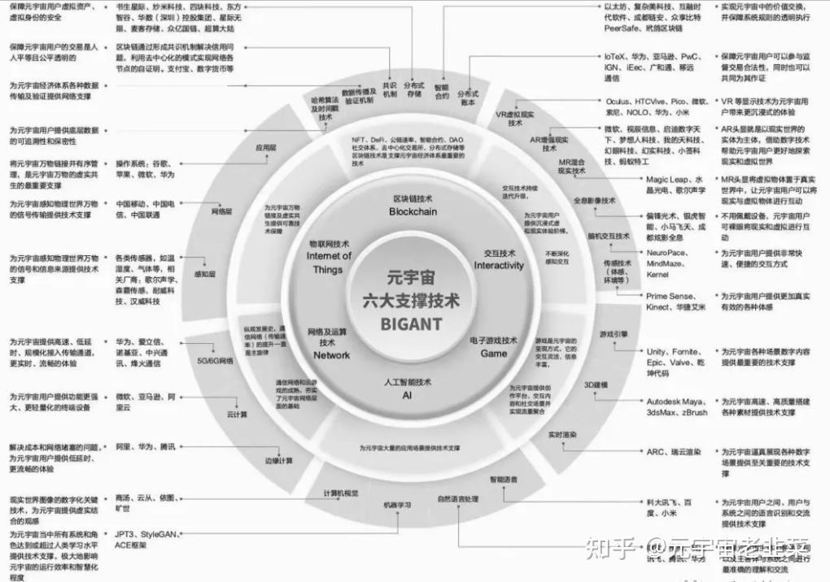

物联网，区块链，电子游戏，人工智能，交互技术，网络与计算这六大支撑要素里，距离真正的商业化，还有着很长的一段距离。

那就目前来看，我们现在玩的无论是阿蟹还是农民还是其他的所谓元宇宙游戏，**只不过是数据上链的游戏罢了**。

但如果再强词夺理讲的话，**哪怕说是链游，都有点抬举它们了。**

因为从根本上讲的话，目前链游的火爆，是因为对挖矿的打击，之前挖矿赛道资金开始瞄到链游方向，在资本眼里**，链游和挖矿没什么区别，都是人肉矿机。**

说句实话， 从经济模型上来看，在本质上也与挖矿区别不大，

以阿蟹为例，每个宠物每天可以打20次战斗，赢了就能得到SLP的代币，输了就不获得奖励。

在早期的时候，在阿蟹里的投入需要4个月左右回本，但实际上随着SLP和宠物价格的波动，可能还要不了这么久。

**回本后每天躺赚收租不香吗？**

**回本周期不比比特币以太坊快吗？**

**还需要操心什么出海和找矿场吗？**

在这样的回本速度面前，资金选择链游和选择挖矿还有什么区别？

你说他是链游，还是矿游？

总之，在目前的概念下，资金碰到链游那真是津津乐道， 原因很简单：投进去的钱能回来，而且还能赚钱，至于元宇宙什么时候能实现，大家其实并不是那么关心。

之前在阿蟹没落地的时候，行业的从业者实际上是看不懂元宇宙到底怎么玩，或者说不知道自己该怎么玩，一个个的嘴上吆喝着梭哈元宇宙，身体却一动不动。

现在不一样了，害，不就是矿游吗，这个我熟啊！

刚才也说了，链游在经济模型上和挖矿差不多。接下来，要提3个问题，链游毕竟还是披着游戏的外衣，那到底是游戏可玩性重要还是经济模型重要？链游的最致命问题是啥？链游的最长期的价值是啥？

**第一个问题，链游的最致命问题是游戏的生命周期。**因为现在各种新游戏简直是太多了，这个游戏火完，那个游戏又火，怎么保证这款游戏的生命周期？

游戏不火了，就意味着没有人继续玩，游戏代币在市场上归零了，游戏宠物或装备卖不出去了，投入的游戏成本就收不回来了。

**第二个问题，游戏本身的可玩性更重要，还是它的经济模型更重要？**

经济模型更重要。

原因很简单：

游戏的可玩性后期可以升级，但经济模型一旦定下来，后期很难改变，而且运营时间越长的游戏，经济模型变动越难。而且具体到链游的用户群体大部分都是币圈的人，他们的最终目的还是盈利，可玩性那是小孩子操心的事。

**第3个问题，链游的长期价值是什么？**拆开来看，链游的组成无非NFT、Defi、游戏为链游的三大支撑。Defi即里头利用了数字货币体系，用于流通。最关键的是NFT作为里头的物品，可以交换，资产属于个人，相对于 传统中心化游戏而言，保护了用户的虚拟资产。

换个角度讲，链游就是包装版的NFT，但是玩法更灵活，参与度更广。

今年NFT市场确实很活跃，今年1月开始，数字收藏卡NBA Top Shot销售额陡增，于2月当月突破2亿美元，同期，一二级市场开始活跃，VC仅在5月便向NFT项目投资超1亿美元，MANA等NFT代币总值也创下新高。

国内就连大厂6也开始下场，支付宝的数字火炬被炒到300多万。这张在NFT中国上的一个NFT也被炒到10万块钱，现在玩NFT的热度是居高不下，国内最大的NFT交易平台NFT中国给出他们的数据显示用户已超过18万人，显然不能称作是小众市场了。

所以，在后来，链游能够再次火起来也是理所当然，估计整个链游会和NFT会呈现同样的市场走势，这是长期利好，但具体到一款链游，玩家最担心的就是这款游戏的生命周期。

只要生命周期够长，经济模型够持续，那这款链游的收益就不会差到哪里。估计有人听到这样的观点会反驳，但小现实有经济模型良好，但外表很粗糙、却活的非常好的链游案例：**比特币。**

编辑于 11-25 20:07

大白福布斯

**元宇宙拓荒；基于链游形成新的风口**

大家都知道最近大热的元宇宙一次，不断刷新群众的视野，随着各路资本的不断进入，相关元宇宙市场不断成熟，前有阿里、腾讯、网易纷纷注册元宇宙商标，更有脸书Facebook选择All in进场，直接更名为“Meta”这些大厂无一不显示着对于元宇宙的看好，那到底什么是元宇宙？这个新兴的市场里面我们普通玩家还有没有机会？

**什么是元宇宙？**

【元宇宙】是一个非常吸引人的概念，元宇宙最初是由斯蒂芬森，在科幻小说《雪崩》中提出的构想，而被大家所知得可能要归功于一部电影《头号玩家》相信很多人都看过，简单的来说，元宇宙就是一个虚拟空间，个人可以在这里进行创造、交易、玩游戏、和社交，最终的目标在元宇宙中有的世界上面都有，在现实世界中没有的，元宇宙中也有，公平的讲，元宇宙将会改变我们现有的社会组织形式跟交流方式。

**元宇宙下的风口：链游的兴起**

元宇宙的飞速发展将会衍生出很多新的东西，这是一个万亿美元的市场，在这个市场里面，充满了很多的机会，诸如博柏利(Burberry)、古驰 (Gucci) 和杜嘉班纳(Dolce & Gabbana) 等大时尚品牌已经把注意力转向了元宇宙，并纷纷在元宇宙中购下相应的虚拟NFT地块，并以此作为以后链接现实与元宇宙的接口，在这个新兴的市场里面我想会依靠着元宇宙出现很多新的职业，像导航员、购物员、体验师、等等这都将催生出一大批从业人员

而作为元宇宙下最让人兴奋的一个新兴的经济体，可能就要属【边玩边赚】（Play-to-Earn）游戏，自今年2021年5月份以来，基于区块链游戏获得了巨大的成功，与区块链游戏相关的账户跟钱包数量达到78万个，每日在线玩家已经过亿，以《Roblox》举例现在每天有4200万日活的玩家在线，每位玩家平均每月消费5.6美元，所以说这个市场是巨大的，而且依然处于蛮荒时代。

行业内比较知名的Axie inflnity举例该项目早期只是由越南的一个区块链工作室开发团队研发的一款区块链游戏，该项目在早期并没有很多人关注，**7月初，一位菲律宾玩家在社交网站上称，自己靠玩Axie Infinity游戏赚取的利润，在菲律宾买了两套房子，Axie Infinity是一款基于以太坊区块链技术赚取加密货币的游戏，其代币AXS自去年11月份在币安IDO后，不到10个月的时间，按照现在价格已经翻了一千多倍，其投资回报率高达147000%**

换句话说当时你参加币安的Launchpad，200USD可以获得2000AXS，现在一枚AXS价值148美元，折合人民币950元，2000枚AXS现在价值190万！【没错币圈的钱就是大风刮来的，你如果觉得很难挣，那一定是你的方法不对】

**游戏上链，形成新的play-to-Earn，将会迎来爆发**

在区块链游戏中边玩边赚的方式主要有两种：**一种是通过赚取游戏内货币，这些游戏内的代币可以扮演各种角色，用户持有可以拥有游戏或者元宇宙内的治理权限，进行相关项目提案的投票，分红，质押等功能，玩家赚取这种基于游戏的治理代币然后可以通过某些中心化的交易所将其兑换成法币，从而将游戏中的收入带到现实的世界中。**

**第二种是玩家可以通过游戏内的相关道具进行升级，形成对应的NFT，然后在NFT交易平台进行交易或者卖出从而赚取利润，而一些特定的NFT更是被赋予了很多属性，因此特殊的NFT将会带来可观的收益。**

除了国外的链游在兴起，国内的链游项目也在不断地发展，而普通玩家想要参与一些比较火爆的链游并且获得获益还是比较困难的，比较优质的项目在上线二级市场之前已经被众多的机构大户所包场，少量的筹码都被瓜分，虽然相应的机构要做一部分资源置换，但也是对于项目各方面进行一定提升，因此散户想要参与比较优质的项目就必须到二级市场去购买筹码

这对于散户的各方面要求就会很高，**第一是：要具备足够的观察力，能够分辨出哪一些是比较优质的项目，并且后期的潜力很充足，第二是：要有足够的耐心，一些项目上线后，因为筹码的流通，所以二级市场会造成很大的波动，第三是：没有跟项目方进行深度绑定，所以一些项目的最新动态以及未来规划，我们散户市场并不能及时获取**

同时上面说的几点也是大家对于一些优质项目的发掘方法，接下来的这段时间随着元宇宙的持续在各大厂商之间发酵，作为元宇宙中较大的流量入口Gamefi，必然会是区块链玩家入场的接口，因此现在各大链游板块也都比较火热，背后的投资机构也在不断涌入

**我们将会单独准备一篇文章来总结并整理目前市场上面，热度比较高的Gamefi游戏，并且尽可能的给大家分享，相关链游的打金教程，想要关注最新Gamefi游戏的可以关注福布斯，我会不断给大家。**

发布于 2021-11-15 11:10

Salye 医学圣+Data Analyst+Metaverse

**先说说我最近很看好的开发平台——Gala Games！**

Gala Games短期的快速增长吸引了众多玩家和机构的目光，**平台月活已达到130万人**，在元宇宙和GameFi的热潮下，其代币在相继登陆Banince和Coinbase后也引发了一定的Fomo效应，但无论是上所效应带来的流动性和知名度加持，还是资本借助元宇宙等概念的炒作，**从另一个角度都体现了Gala平台本身被市场所看好的发展潜力。**

Gala Games成立于2018年，**旨在成为一个去中心化的游戏生态系统，做链游领域的Steam**，向用户提供他们真正想玩的区块链游戏，进而将传统的游戏用户带入链游和源宇宙的世界。

在Gala平台上赋予了玩家在游戏中的资产控制权，让其可以在区块链上交易他们从游戏中获得的物品，**玩家将不仅能体验到游戏的趣味性，还能掌控自己的游戏资产，同时能在GameFi中凭借自己的游戏记忆赚取收益。**

此外Gala兼具了游戏开发商和游戏聚合平台的双重身份，除 了团队自己开发的游戏以外，在得到节点的投票认可后，其他游戏厂商同样可以在Gala平台上线游戏，因此Gala引入了节点生态系统，**用户可通过购买节点许可证的方式运行节点，以参与平台的去中心化治理，并获取该GALA和NFT奖励。**

Gala还生成标准化的加密工具包和NFT库以及钱包等，以便其他游戏厂商将其集成到游戏中并进入Gala平台生态，在节点生态方面Gala Games利用区块链技术来实现将游戏权利回归到玩家这一目标。游戏本身在链下运行以保证玩家体验的流畅性，而在游戏中发挥不同功能的游戏道具，将根据需求被铸造成NFT上链，**上链后的NFT道具，可以独立于游戏存在，并在游戏之外进行交易，**不过GalaNFT游戏道具以及平台代币GALA都是基于以太坊网络铸造，资产本身的安全性，有以太坊网络提供保护。

而平台网络，例如游戏内的交易数据等，则是由Gala自己的网络节点进行维护以及提供安全保障，因此玩家可购买平台节点，为游戏生态提供去中心化的算力支持和交易验证以及存储服务，在参与Gala生态建设和平台治理的同时，玩家将获得gala带币和随机的游戏，NFT奖励，尽管底层的技术逻辑与运行方式存在一定差异，但对干扰网络节点最简单的理解，**有点类似于Axie Infinity的策略Ronin，在以太坊主网提供资产安全保障和充分的流量及流动性的前提下，保证了去中心化环境下用户体验的流畅性。**

**（More than 16000 player-run nodes power our ecosystem）**

**Gala由社区和玩家来进行节点网络维护的设计，**将更多的权利与义务下沉到了游戏的核心用户，不仅能够进一步推动平台，去中心化机制的发展，将更多的收益分配至玩家，以提高用户粘性，平台方，也将能够在一定程度上降低网络运维的成本，用户在Gala Games平台进行游戏时，需要先使用邮箱注册一个Gala平台账号，然后才能玩平台内部的游戏。

目前Gala上线了5款游戏，除了广受玩家好评官方自研的Town Star外，还包括来自其他工作室的PVP对战类游戏，Spider Tanks和塔防类游戏Fortified以及策略类游戏Echoes od Empire，然后是官方自研的RPG游戏Mirand us，总的来说上线的**游戏虽然数量不多，但种类丰富，涵盖多个热门游戏类别，**从画面效果来看，质量也远优于同期的其他一些链游。

**Town Star是Gala发布的第1款链游，这是一款农场经营模拟游戏，**玩家可以在自己的土地上种植庄稼和收集资源，以及建造工厂来不断提升经济水平，从而建立起一个动态运行的经济体系，可玩性比较高，并且这款游戏是完全免费的，不需要像Axie那样先购买数字资产，十分方便，不过Town Star的游戏难度也较高，即使游戏会给玩家2万多资金和40桶机油，但如果不能快速的搭建起自己自足的产油体系，一旦汽油消耗完，无法售出货物，或者经济体系入不敷出且无法支付工人工资后，游戏将逐渐陷入死局。

TownCoin是Gala Games创造的一种代币，定位为Town Star中玩家，**使用NFT的奖励代币随着加入Play to Earn的玩家越多，商店里出售的NFT就越多，这将形成了一个激励和奖励的循环**，玩家也将会选择将自己获得的奖励放入能够产生更多奖励的道具中。

然后我们来说说gala的代币经济模型,官方代币Gala在用于Gala游戏生态系统内，为参与者提供一种方便和安全的支付与结算方式，支付数字商品或游戏类物品，并玩家真正拥有游戏资产的所有权，而非由游戏公司控制。

**Gala代币上限总量为500亿，并且每年的7月21日进行产量减半，可通过挖矿每日产出，其中一半分配给创始人节点，并按照当日各节点积分数量占全网的比例进行分配，另一半则分配给Gala Games的监管机构，**需要注意的是分发给节点的Gala代币不会直接发送至链上钱包。而是需要节点在自己的Gala平台账户中，随时手动铸造并领取，这意味着按照产出规则，目前已产出超过300亿Gala，但除去未铸造领取的实际的流通量并没有这么多。

获得gala的方式有几种，首先是成为该了网络的节点，维护系统稳定及安全就可以每天得到相应的奖励，玩家需购买创始节点许可证，并保证每天至少运行6个小时可以获得一积分，其次是推荐购买创始节点获得邀请奖励，再次是ownstar的赛季奖励，前五百将获得赛季奖励，最后一种方式是可以通过二级市场购买。

Gala Games与以往的区块链游戏平台有着较大差别，其核心更多在于游戏而非区块链，只在让区块链游戏能够接近扩大到传统游戏的可玩性，**这相比目前以Play to Earn为主导的链游，则进一步提升了玩家游戏的沉浸性，从而愿意花更多的时间体验游戏的趣味性，进而去探索元宇宙的世界，**不过高质量游戏的开发周期较长，将极大推迟平台内游戏的上线时间，此外，从Gala平台当前展示的5款游戏可看出其游戏库的丰富性，而作为该大生态中重要环节的网络节点生态，也持续发挥着其增加用户粘性的作用，**若能吸引到更多的游戏厂商入驻平台，多方协作，共同Gala致力于成为链游领域的Steam的愿景依然可期**

编辑于 2021-11-27 18:47

目前区块链游戏火爆，每天都有新的链游上线，玩家前期主要是购买游戏角色或宠物的投入，一定时间就可回本，回本后就是游戏收益，很多人在链游中玩得不得不亦乐乎，赚钱游戏两不误。

**崛起社区-传承** 币圈达人，专注一级市场信息传递，专业项目分析，优质币种推荐

大家好，这里是崛起研究院，最近链游这个词在币圈出场率是越来越高了，所谓“一把电锯一辆车，一块土地一套房，一个英雄一个苹果13”，这就是目前国内最火的链游。可想而知的是链游也成为了未来的币圈一大发展势力和潮流。那么今天呢，我们就整体来介绍一下链游。看完这篇文章后，如果有不懂的可以私聊我，如果你也对一级市场和暴涨山寨币感兴趣，可以加入我们一起讨论。每天分享不同的暴涨币，关注我让你有不一样的收获

**一、什么是链游**

链游，就是区块链游戏，也称gamefi，玩家可以在游戏中边玩边赚play to earn，不仅能在游戏中体验游戏乐趣，还可以在游戏中获取收益。链游玩家可以在游戏中获得代币的奖励，代币可以在数字货币市场卖出；还可以把游戏中的装备，设置游戏里的虚拟资产，土地，道具，宠物等直接在市场卖出。

主要特点：

1.核心游戏装备、英雄、道具为基于区块链的NFT；

2.nft具有收藏、交易、升级属性；

3.边玩边赚；

4.游戏系统内有单币或双币以上货币流通；

5.有一定回本周期。

**二、链游方法论**

1.链游的本质就是defi挖矿。用户提供自己的电脑/手机/平板通过付出时间玩游戏来获取代币，这就是一种工作量证明，就是挖矿；用户购买nft，开盲盒去质押，用户付出成本，然后每天收菜回本，在一定周期内回本，这就是一种defi。所以站长说链游就是挖矿，就是defi，很好的承接了当下国内禁止挖矿后遗留下来的用户和财力。

2.链游最核心的是经济模型的设立。第一个出圈的链游要从axie说起，axie是2018年5月发布游戏，之后经过了长达2年多的沉寂，在2020年11月迎来了真正的生态爆发，而它的爆发与其拥有axs母币和slp子币双币系统设立有很大关系。所谓经济模型，要重点关注一下几个因素：

一是回本周期。用户投入的资金除以每日收益就是回本周期，回本周期越短说明项目暴利性越高，回本周期越长说明项目暴利性越低。最近上线的扳手腕prot10天涨了100倍，它的回本周期就很短，axie回本周期是60天，但是不代表不能玩，胜在比较稳，大资金喜欢，mobox是90天，飞船游戏是10-15天，炸弹人是7天。当一个项目回本周期比较短，并且币价稳定在一定区间的时候，这就是一个好项目，一定会起飞，这是很重要的。

二是可持续性。涨太快其实对游戏本身伤害很高，链游玩家追求的都是一时暴富，但是打金工作室看重的是稳定长期。可持续性是一个链游设计最为重要的一环，一旦设计不好就会导致项目失败。站长曾经玩过skill刀片，刚开始模式设计比较好，但是当币价超过100倍时，每天产生的抛压远远大于进场的买单，项目就开始进入了负循环，开始了币价暴跌，目前一蹶不振。怎么让项目可持续发展呢？尤其是在币价疯狂上涨的时候，这时候需要销毁机制的设置，回购机制的设置，赋能机制的设置。

三是供求关系。供求关系就是链游的本质核心，当买盘大于卖盘的时候价格就会上涨，当卖盘大于买盘的时候价格就会下跌。比如扳手腕在上线的时候项目方不持有任何代币，同样在市场中产生，那说明刚上线时候是供不应求的，价格自然就会爆发，我们可以看到在一个星期内涨了200倍就是这个原因；又比如wanaka farm，双币系统设计，但是子币应用场景太少，前期产生量又大于需求量，导致币价暴跌，币价暴跌，盈利模型破坏，没有人进场，导致母币暴跌，这就是经济模型设计不好的原因。

**三、链游工具篇**

1.Top Blockchain Games|DappRadar

dappradar游戏排名可以让大家看到目前最火的链游项目排名以及用户、交易量变化情况，这种方法叫跟不上最早的项目，就跟最火的项目。缺点是发现晚，进场晚，亏本机率大。

2.PlayToEarn - Best Blockchain Games List - Crypto Games

PLAY TO EARN专攻链游项目，可以看到所有链上的游戏项目活跃度和趋势以及新上线项目，让大家可以快速跟上最新链游，看下面这张图你就知道可以去玩哪些项目了。

3. GameFi Aggregator

专注链游IGO的gamefi聚合器，一手游戏IGO，让你跑赢在起点。

4.Non-Fungible (ERC-721) Tokens (NFT) Token Tracker | BscScan

既然bsc是链游之王，那么我们盯住bsc链上的nft转移就知道目前最火的链游是什么？从上表可以看出加密矿工

、炸弹人、元兽，那么这些项目就是我们可以参与的市场热度很高的项目。

5.推特和discord：https://discord.gg/bQG7urF5

玩链游一定要跟社区，尤其是玩过链游的社区，首选是打金工作室，其次是链游社区，上面这个链接是站长的dis，目前还在建设中，但是应有尽有。

**四、如何判断链游项目**

1.团队是否优质：链游的门槛并不高，一个开发者就可以，所以优质的开发团队和设计是决定项目长久发展的一个很重要原因，axie能够坚持这么久，与其技术能力是分不开的。

2.投资机构：有投资机构参与的项目是散户参与的首选，因为有机构背书说明项目具备一定实力，后期机构也会在市场营销中发挥作用

3.代币分发：项目方手里的币越少越好，大户手里的币越少越好，私募的币越少越好，这些可以通过观察bsc合约地址看出来。

4.社区活跃度：推te+电bao+dis粉丝越多越好，很多项目在dex上线之前会进行空投，这就是为什么很多项目上线的时候粉丝比较多，但是有些是故意刷，大家要学会去甄别。

5.回本周期：回本周期越短越好。

第一步看地址，第二步看社区，第三步研究回本周期，第四步看团队和投资机构，以上四步法为站长本人研究链游项目基本步骤，其中最重要的是社区，你进社区看大家在讨论什么，你就知道这个项目值不值得买。如果大家讨论的是如何布局和投资，那么大概率是好项目，讨论的是如何拉人头大概率是CX，讨论的都是问题，那么远离它！

**五、摸索出来的小经验**

1.最好是在项目新上线的时候介入。这里难得是在项目上线的时候就发现它，因为一般很多项目在上线的时候会涨很多。

2.等私募砸完后介入。很多项目会先进行IGO然后才上线，这里就会产生大量的砸盘力量，所以大家尽量去参加链游项目的IGO，很多项目都是10倍起步，这是财富密码。

3.项目发生问题要毫不犹豫的走。扳手腕连涨了100倍后来爆出BUG,这个时候就要跑，2天跌到了30美金；wanaka farm 前期一个存款问题半天解决不了，后面也是一顿暴跌，所以项目出现问题了要先跑，如果项目足够优秀是有机会再起来的。

4.尽快的回本。所有的链游都有回本周期，通过开盲盒加代币相结合的投资模式去平摊自己的成本，使自己再尽量短的时间内回本是玩链游的核心。

5.擦亮眼睛。链游门槛很低，现在项目很多，不是每个游戏都能赚钱，所以大家一定要抱着敬畏的心态，擦亮眼睛，尽量做尽职调查再去投资，不过会被坑。分散仓位，多路出击是不错的策略。

好啦，今天对于链游的介绍就先到这里了，希望这篇文章对各位投资者有帮助。

**好了今天就分享到这里吧！最后！**

**我们主要重点提供海外一级市场优质项目和二级市场**

**优质暴涨币，最新ido消息分享，不收费，目的为大家提供一个高质量的前沿资讯社区**

**我们一直在努力对接更多币圈一线机构与项目方，崛起社区的理念就是双赢，后续会发车更多海内外一级市场优质项目，期待你的加入！**

编辑于 2021-11-29 13:50

二本谈币​

**一、火爆背景**

链游，无疑是当下热点中的爆款，何为链游？简单说即含有区块链

技术的游戏，链游：GameFi=NFT+game+Defi。

随着Axie Infinity爆红，YGG工会一夜成名，圈子内外人士纷纷涌入这个圈子，渴望通过游戏改变自身命运，这种认知本身就有问题，事情看表面永远是这么简单，其实呢，真的这么容易挣钱？

今年市场行情一片大好，大部分坚守圈子的人的确都挣了钱，但并没有这么夸张，可是人们都喜欢听空手套白狼，白手起家的故事，在这个需求下，今年区块链圈子频频爆出这类“暴富神话”，早期的某人空投撸300万美刀，矿工马某空投挣一亿，某某工会链游月入千万......一个个故事无不牵引这一茬茬韭菜，纷纷想杀入坑，分一杯羹。今天详细讲讲链游

**二、简析链游发展史**

早期的链游，之前说过，以太坊养猫，当时火热整个圈子， 一度造成以太坊网络拥堵，价格也被炒作得十分高，当然热度一过，也就这样了，接下来各大Dapp发展，其中以链游发展最为耀眼，最典型的是公信宝的布洛克城的挖矿游戏，到后来的Fomo3D更是一个高潮。

也正是Fomo3D，此后很多资金盘赌博迅速霸屏，当然由于合规性等问题，也没有像样的应用出来。

时间一直到今年，Axie Infinity 爆红，在defi概念，NFT热点的助力以及打金工会的推动下，它成功的吸引了很多圈内人士以及羊毛党的入场，这里插一句，今年羊毛特别多，当一大批人都疯狂涌入撸羊毛的时候，注意口袋！Axie Infinity 爆红的背后还有另一个很大因素，coin价格飙升，吸引无数人的目光，但是现在已经不值得入场。

它成功后，陆陆续续很多传统游戏公司以及区块链公司渴望分一杯羹，因此市面躁动，纷纷想入手链游戏。更有外包公司纷纷组件NFT，Gamefi游戏开发小组，势必要杀入市场，分一杯羹。

**三、为何链游能吸引传统游戏公司？**

**1、游戏版号**

2018年，国内游戏发行开始需要游戏版号，2019年1月9日，国家新闻出版广电总局补充公布了《2018年12月份国产网络游戏审批信息》，84款游戏新获得版号，对于小公司而言，这无疑是个雷，一般公司搞不定 ，只有出海，其中东南亚成了首选，离国近。

**2、传统游戏特点**

（1）传统游戏赛道基本被大公司霸屏，小公司生存为艰，而大公司游戏中心化严重。

（2）虚拟资产属于公司，个人玩家无法在游戏外交易，平台可以随时收回你的游戏资产，这也正是以太坊V神创造以太坊的原因。

（3）不透明，很多假数据，假玩家，对玩家而言，不太公平。

（4）游戏重心在开发团队而不是玩家，缺乏UCG激励

**四、游戏新模式----Play to earn**

很好理解，即玩游戏挣钱,相对于传统游戏的广告，请公会宣发的高成本，链游早期一般利用[空投](https://www.zhihu.com/search?q=%E7%A9%BA%E6%8A%95&search_source=Entity&hybrid_search_source=Entity&hybrid_search_extra=%7B%22sourceType%22%3A%22answer%22%2C%22sourceId%22%3A2148380313%7D)

形式吸引早期用户参与游戏，从而锁定客户，但是一般有一定门槛，这两天测试的两个明星平台，大概门槛在800左右，都是付费玩家。

**能不能挣钱？**

不一定，首先，项目不一定成功，一旦失败，你的NFT以及游戏金币及平台币基本废了。其次，很多游戏背景不知，鱼龙混杂，很容易被坑。最后，你玩游戏不一定玩的过别人，最难的是，你的空投价值是否能覆盖投入，最值得思考。

**五、链游一些风险（个人、公司）**

1、对个人玩家，目前而言，项目方很多，鱼龙混杂，真假未卜，对于玩家是个非常大挑战，你想撸人家空投，人家要你本金

2、其次很多游戏是英文的，看不懂，对很多人来说门槛很高

3、目前很多玩家冲着挣钱去，并不是体验，一旦有更好的挣钱平台，玩家会一窝蜂离开，这是项目方最应该考虑的问题

4、对游戏公司 而言，监管不明，目前对链游没有明确的监管条例

5、其他

**六、二本观点**

个人认为，目前就撸链游羊毛而言，已经到了白热化阶段，很多大羊毛基本撸不到，对普通人而言，观望为主，不必过于投入，因为本质而言，链游羊毛是一场投资，**没有专业打法以及分析，不建议碰，你的成功概率会很小**。**稳健第一！**

发布于 2021-09-30 17:06

币圈宇神 专注lpfs存储服务器

GameFi是Game与DeFi的结合，是金融机制的游戏化，因此GameFi2.0进化，对金融机制的优化必不可少。

通过游戏机制，GameFi降低了DeFi的门槛，激励用户持续参与，进而拉长了项目的生命周期。它在一定程度上缓解了DeFi流动性挖矿的“不可持续问题”，即用户只是被利益所吸引，不断“挖卖提”对协议进行过度开采的问题。

然而现实是，在现阶段GameFi游戏机制还较为初级的情况下，最能吸引玩家的依然是收益。例如Axie infinity官方统计数据显示，其48%的玩家“为了经济收益而玩游戏”，这已经是该领域中精美程度和可玩性上数一数二的项目了。

我们知道，大部分GameFi游戏需要玩家先质押资产或购买游戏内物品，才能开始游戏，这些资产可以在游戏中回本。但随着新玩家不断涌入游戏，产出的游戏内流通代币也越来越多，但如果游戏可玩性差，代币消耗跟不上，产出的速度高于消耗的速度，币价就会下跌，玩家的收益也会逐步降低，回本周期越来越长。

相关数据显示，相比7、8月份，部分GameFi项目玩家的收益已经出现了回撤。有观点认为，玩和赚在一定程度上是不兼容的，“赚”会极大降低“玩”的边际效应。当收益进一步降低，玩家还会留在可玩性平平的GameFi中吗？

可以说，收益的获取是GameFi相比传统游戏最大的优势，也是GameFi项目能够持续的根本所在。但是现在的收益机制过于依赖二级市场的币价上涨。这就要求游戏要始终保持较大的用户体量和较高的热度，因为二级市场的繁荣需要流量的快速增长来支撑。这依赖于社区与宣发，归根结底是需要不断有新的玩家和资金进场来保证获利。这是一个“饥饿的盛世”，是一个不能减速的陀螺。

然而，减速是不可避免的，这就对GameFi项目的金融机制设计提出了更高的要求，需要对目前经济收益产生的相关途径进行优化。比如为游戏内的数字资产交易提供更多的场景和互动性；或通过DAO组织，建立“DAO国库”，平台所有的收入、游戏本身产生的收入，全部进入DAO国库，国库由协议控制，通过回购等方式，维持二级市场上治理代币价格的稳定，同时，通过债券的机制，从市场上回购治理代币的流动性。

金融机制的优化，是GameFi2.0进化中绕不过去的山头，问题就在那里，需要从业者竭尽所能来攻克。

GameFi2.0可玩性优化：建设可持续发展的稳定生态

GameFi不止具有金融属性，还具有游戏属性，游戏属性或许是其解决金融问题的关键。因此，GameFi想向GameFi2.0进化，对游戏内容本身可玩性的优化也必不可少。

GameFi游戏中，玩家需要玩转游戏内的角色和道具，打通复杂的关卡才能赚钱，相比挖矿，这个路径要长远得多。游戏本身的经济模型和玩法设计得越完善，其寿命就会越长。

前文提到，除了二级市场溢价，GameFi产生的经济收益还取决于游戏内的数字资产交易，游戏机制可以为这些资产的交易搭建非常丰富的应用场景。不管是培育小精灵、繁育赛马，还是抽卡、对战、探索银河系，只要可玩性高，应用场景吸引人，就会不断吸引玩家进行交易，不断有价值产生和溢出。并且玩家越多，可能产生的交易方式就越丰富，价值和收益的提升就越多。这是单纯的金融活动不具备的。

另一方面，游戏内数字资产的供需关系也会影响其二级市场，并推动作为游戏内流通媒介的代币的上涨。也就是说，如果游戏内经济模型能够良性、可持续的发展，那么就稳住了项目基本盘，前文提到的二级市场风险也就不再致命。

就应用场景与可玩性而言，目前的大部分GameFi游戏存在巨大的增长空间。如何进一步打磨游戏的可玩性，传统网络游戏给GameFi提供了非常丰裕的范本。

传统的Free to earn网络游戏从广告或游戏内的销售中获得收益，其核心是玩家在免费尝试游戏并熟悉其机制后，愿意将更多时间精力乃至金钱投入其中。受众商品论的观点认为玩家本身成为了商品，他们对游戏的忠诚度被打包卖给了广告商；同时“玩”本身就是再生产和劳动，玩家越多，在线时间越长，流量就越大，游戏生态就越活跃，越能吸引广告商，所以玩家劳动所创造的价值就是广告附加值。

传统游戏玩家怎么会心甘情愿地为游戏开发商和广告商工作？当然是因为游戏好玩。没有玩家认为自己在被强制劳动，他们只是在自发的消遣娱乐。玩家们其实非常挑剔，他们只会为自己喜欢的游戏“投票”，在付出劳动（出场）和经济（购买）代价的同时，他们也确实得到了精神上的满足，包括游戏本身所给予的成就感和愉悦感，还有相伴而生的情感的慰藉、思想的交流、精神的陪伴等。

这离不开传统网络游戏的优秀的可玩性设计，以及庞大的玩家社区与文化。

可玩性设计方面，目前GameFi游戏有角色扮演类、虚拟空间类、养成战斗类、卡牌收集类、多人建筑类等多种玩法，覆盖多种偏好的玩家群体，相比单纯的DeFi项目具备更强的互动性、趣味性、技巧性、对抗性，但对比一些大型传统网络游戏，还有不小距离。随着越来越多游戏从业者进入GameFi领域，或许可以在用户体验、游戏设计和图形复杂度等方面进一步优化。

一些对抗性较强的头部GameFi游戏已经开始在电子竞技方面发展，一系列由项目团队或第三方赞助商举办的赛事吸引了诸多核心玩家，并为其中的胜者带来价值不菲的数字资产奖励。参照传统游戏的电竞发展如火如荼的态势，这会是一个将资金与目光源源不断地吸引进GameFi的渠道。

可玩性强的项目，自然会聚集起玩家并形成社区，吸引玩家进行技术交流，分析游戏数据与规则，分享教程与攻略，开发游戏常用工具如定价计算器、模拟器以及相关插件等。目前GameFi许多项目的社区已基本成型，保持较高活跃度。

社区的力量对游戏来说是至关重要的，比如传统游戏dota2的TI比赛利用社区砸赛事奖金，获得了巨大关注度。dota2游戏方自2013年开始推出TI本子，玩家氪金购买后能够获得赛事门票以及稀有装备等，这样的机制相当于激发玩家众筹给大赛提供奖金池，自推出以来历年总奖金不断攀升。GameFi在社区建设方面有着天然优势，可以采用DAO治理的形式建立去中心化自治组织，通过代币发行将参与者转变为整个社区的所有者与管理者，实现玩家之间的充分连接。目前GameFi领域已经形成了许多游戏公会，其功能覆盖方方面面，不仅为游戏讨论提供平台，还能够汇集群体力量为游戏拉新乃至投资。并且，许多DAO社区并不局限于某一个GameFi项目，而是在整个链游领域内广泛寻找机会，深度参与，因此它将聚集的资产与玩家数目将会是惊人的，也许会形成超大型社区。

以上分析，不难发现GameFi在应用场景、可玩性和社区方面极具潜力，一些头部项目已经开始了初步的建设并小有成就。我们也相信会不断有新的GameFi项目刷新已有边界，探索更多可能。

GameFi2.0与元宇宙：游戏内构建更为拟真的经济循环经过多年发展，许多GameFi游戏如今已经呈现出元宇宙的雏形，GameFi向GameFi2.0进化，可以融合元宇宙的概念，向前更进一步。

元宇宙GameFi愈发庞大而复杂的游戏世界，可以衍生出无数情景和故事，同时它是对真实世界的拟真，尤其注重模拟现实的经济结构。稳定有序的游戏内经济流转可以为整个项目托底，进一步优化前文提到的GameFi的金融机制问题，保证项目的可持续性。

一般而言，GameFi游戏会设置游戏内角色或装备充当生产力工具和消耗机制，推动经济的动态发展。为保证资产流通，许多GameFi引入了更为完善的双代币机制，一种作为游戏内的交易媒介，通过发行、消耗、制造通胀等方式模拟经济内循环；另一种则是项目方的平台币，可以在二级市场进行交易，作为游戏内外联系的桥梁。此外可能还有一些承载泡沫的设置来避免崩盘。

例如Axie Infinity，它的经济模型保留了一定的调控余度。Axie Infinity的游戏代币SLP曾在一个月内增发十倍，通货膨胀的同时卖盘汹涌，继续发展下去将面临崩盘风险。而项目方很快作出反应，将SLP奖励直接减半，其消耗和产出很快恢复了平衡。

当下的GameFi的爆火不是空中楼阁。从加密猫开始，GameFi在无数次试错中获得了长足的发展，已经站在了巨人的肩膀上，游戏世界观搭建日益庞大而灵活。项目方能够通过代币释放与经济政策，对游戏进行及时的把控与调整，充当宏观调控的作用；同时游戏世界中随着玩家、元素与活动的增多，也将逐渐发展成为“复杂系统”，生长出自己的“自然法则”与消化能力。

两厢作用之下，整个游戏基本可以在一定范围内保持稳定、健康、良性的增长。GameFi的游戏模型的搭建是奔着“创世”去的，复杂而完善的GameFi经济逻辑，也让游戏的场景更丰富，故事线更完整，可玩性进一步提高，并形成社交、社区文化等丰富的生态。

总结而言，如果GameFi仅注重其金融属性，只靠收益吸引玩家，就会出现“为利来为利散”的情况。GameFi本就是通过加入游戏机制实现了DeFi的进化，想要留住用户，持续发展，还是要在游戏属性方面发挥其优势。它需要像传统游戏那样真正的给用户提供游戏享受，并形成因游戏本身而聚集的社区生态，而不仅仅只是提供收益

编辑于 2021-11-29 11:57

==================================================================================

**从游戏的发展简史及未来发展阐释GameFi**

admin**丨**2021-11-29 1114

**游戏的金融化意味着什么？**

GameFi是 "游戏 "和 "金融 "的谐音，在区块链网络上运行，旨在将游戏的乐趣与游戏内经济的金融化相融合。分布式账本技术不仅对帮助玩家提供可验证的资产所有权很重要，而且对构建游戏内外的交易市场也很重要。

在这种新型的游戏中，所有物体都在区块链网络上表示为代币。因此，每把剑、盔甲或地块都可以由你或基于区块链的游戏中的任何其他人拥有。换句话说，在基于区块链的游戏中，每个游戏者既是参与者又是所有者。虽然游戏类型在叙事上有所不同，但一个反复出现的目标是积累资源。玩好游戏可以让你积累更多的游戏币（通常表示为同质化代币）或游戏中的资产（衣服、土地、物品），表示为非同质化代币（NFT）。这里的关键是，一旦赚取了资产，你可以在市场上用它们换取其他加密货币--或像美元这样的法定货币--以获得可支配收入。

P2E游戏的概念并不新颖（后面会有更多介绍），但GameFi的其他方面却很新颖。广义上讲，加密货币基元（即代币激励、智能合约等）和游戏的结合带来了无数的可能性。利用区块链的可组合性，即一个应用程序的代币可以转移到另一个应用程序，游戏NFT既可以纵向也可以横向整合到游戏工作室的游戏内容。一个游戏中的物品--例如，数字服装或服饰--可以被纳入其他游戏中，以建立一个巨大的世界。

在游戏之外，游戏中的代币化资产还可用于其他目的。例如，难以获得的游戏物品的所有者将能够使用NFT证明他们的所有权，为铁杆玩家的折扣或某些级别的游戏玩家的亲身活动打开大门。此外，非常受欢迎的NFT的售价很高，想象一下游戏NFT的售价也不为过。在这些估值中，游戏NFT可以作为DeFi借贷协议的抵押品，借给需要游戏中任务物品的个人，成为独家数字团体的成员，或重新用于现实世界。NFT作为通过游戏赚取的金融资产，其背后的可能性已经成熟，但还有待充分探索。

**游戏简史和游戏的发展方向**

围绕GameFi的机会很吸引人，但在深入研究之前，值得理解的是为什么这有意义。GameFi所发生的事情实际上是几十年来趋势的延续。权力从游戏工作室转移到玩家身上。如果我们想了解这意味着什么，那就让我们沿着记忆的轨迹走一趟。

**付费游戏（P2P）：第一批视频游戏**

几乎所有早期的视频游戏都以相同的收入模式开始。用户为玩游戏而付费。第一批游戏，如《吃豆人》（左），允许玩家玩一两轮，然后再要求更多付款。后来发展到个人电脑上的游戏，如《使命召唤》或《魔兽世界》（右），则出售永久许可证或经常性订阅。虽然交易很简单，但用户并没有什么影响力。最明显的改进是以内容扩展包的形式提供更多的游戏时间。

**免费游戏（F2P）：民主化的游戏准入**

从20世纪90年代末开始，免费游戏消除了进入游戏的付费障碍。粉丝们可以下载产品，开始玩游戏且不需要预付费用，然后决定他们是否喜欢它而花钱。企业通过广告或高级附加组件的方式从这种模式中获得收入。

后者的一个例子是通过销售可定制的外观"皮肤"。皮肤除了外观上的吸引力外，几乎不提供任何价值--它们不会给购买者带来任何竞争优势--但热情的粉丝却对其有很高的需求。例如，游戏工作室Riot Games就因为为其《英雄联盟》系列游戏中热销的皮肤而成为一家价值数十亿美元的公司。请注意这些皮肤和游戏化的NFTs之间的相似之处。

这个时代的游戏明显更容易获得。玩家可以品尝不同的游戏，选择他们喜欢的游戏，并随意购买以支持他们喜欢的开发商。权力开始慢慢转移到玩家身上。

**从游戏到赚钱（P2E）：赚钱的好方法**

低门槛为第一批 "按劳取酬 "游戏创造了条件。还记得 "边玩边赚 "并不是一个新的想法吗？早在2000年，一些免费游戏，如《暗黑破坏神II》和《Runescape》，出现了活跃的游戏内物品市场。玩家通过完成任务来赚取金币，用金币购买武器或盔甲，然后将物品以真金白银卖给那些没有做同样事情的买家。

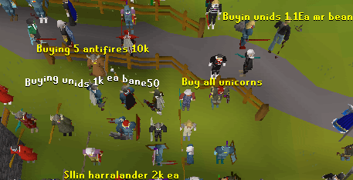

来源：Sal's Realm of Runescape

当然，在这个时代，这种交易从未被法律、税务机构或其他任何人承认。游戏玩家能够在互联网的一个小角落里建立自己的小型数字经济，但它很容易受骗，使参与者更类似于阴暗的网络人物，而不是在既定生态系统边界内经营的喧嚣的企业家。

目前的P2E的不同之处不仅仅是市场的复杂性。它也是关于你对他们的资产的自主程度。行动并不局限于游戏工作室所允许的范围。如果一个运营商破产或关闭其服务器，你不会失去你建立的资产。这就是为什么数字分类帐和NFT代币化很重要；它能让你按照自己的条件拥有资产。

**游戏的未来：GameFi+区块链**

所有这些都把我们带到了现在的关键问题：如果GameFi有巨大的潜力，那么今天的GameFi游戏是什么样子的？

对于那些习惯于桌面或游戏机上的游戏引擎的人来说，答案可能是令人失望的。由于区块链游戏处于起步阶段，第一代GameFi主要是简单的基于卡片的游戏（以NFT的形式发行），玩家使用他们的收藏品来互相战斗。想象一下接近于神奇宝贝的东西。赢得战斗和完成目标都是用户在这些游戏中收集资源的方式。这一代的热门游戏包括《Axie Infinity》、《Alien Worlds》、《Sorare》、《Gods Unchained》等等。

在这些游戏中，Axie Infinity被视为是目前的领导者。2021年，用户数量激增。菲律宾的居民由于受到疫情限制的阻碍，甚至为了收入而玩这个游戏。有些人从Axie Infinity中赚到的钱比他们以前的工作还多，所以他们现在以玩游戏为生。一部以《P2E：菲律宾的NFT游戏》为名的获奖纪录短片实际上分享了这种现象。

虽然用户的增长标志着对GameFi的兴趣，但开发者必须找到一种方法来解决高网络成本的问题。目前，区块链上昂贵的交易费用和缓慢的处理时间阻碍了在桌面和游戏机上复制顶级游戏的能力，但随着时间的推移，正在进行的网络扩展实验应该会缓解这些挑战。替代的、针对NFT的区块链也正在推出，以适应更大的交易量。未来的游戏预计将在实现扩展后纳入先进的游戏玩法，使其更具吸引力。像Star Atlas和Illuvium这样的下一代游戏已经筹集了数百万美元的风险资金来实现这些目标。

**GameFi的世界**

GameFi的潜力在于激励机制的调整。拥有自己游戏资产的玩家可能会变得更加投入、忠诚，并且更好地管理他们喜欢的游戏。为了达到这个目的，存在着大量的创业公司和协议来支持玩家、开发商和游戏工作室。以下是一些为新生的GameFi生态系统增加价值的服务，从接近玩家到与开发商的关系。

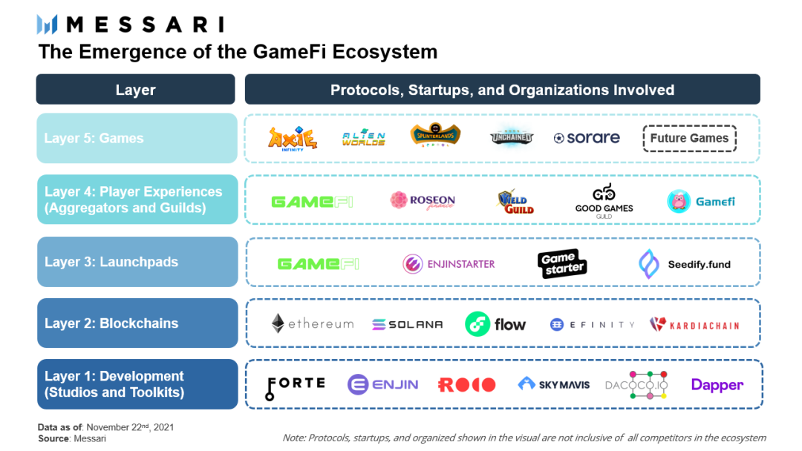

**玩家公会**

随着社区推动新玩家的加入，一个挑战是开始时需要的前期投资。例如，Axie Infinity中Axie的购买成本高达数百美元。这笔费用对许多玩家来说是负担不起的。长期来看，这是游戏设计师需要通过游戏的内部经济来解决的问题。在此之前，资本池已经形成了游戏公会，通过 "奖学金 "帮助初学者资助初始费用，以换取收入分享协议。我们可以把它们看作是编码训练营的收入分享协议，但是是针对游戏而不是软件工程工作。

**GameFi聚合器**

GameFi聚合器的功能是为游戏相关内容提供平台。玩家可以在多个区块链网络中探索现有和即将到来的游戏。聚合器还将允许他们管理他们在游戏中的NFT，跟踪收入，并演示小游戏。这个想法是为所有代币、游戏发布、促销活动等创建一个一站式商店。如果这一切都成功了，那么聚合器将有机会扩展到游戏之外的其他NFT领域，如艺术收藏和音乐版权费。

**初始游戏发行（IGO）Launchpad**

Launchpad是旨在帮助促进IGO的平台，IGO是通过人群销售进行的筹款活动。IGO往往发生在一个项目团队需要资金来启动游戏发布的时候。投资者提供资金以资助游戏的开发，以换取折扣或在游戏发布前获得特殊功能。根据美国的规定，参与发布平台需要认证。

**NFT区块链**

区块链游戏的先驱CryptoKitties发现，当游戏的NFT的交易在2017年开始占以太坊所有流量的20%以上时，网络上的活动会变得极其拥挤。而竞争者们也将这一教训铭记于心。今天，多个区块链支持NFT，将所谓的区块链战争带到了GameFi。游戏存在或计划存在于默认网络，以太坊，以及其他各种普通和NFT专用的区块链上。

**开发者工具**

自动化部分开发过程有助于游戏工作室更快地进入市场。精明的企业家意识到了这一需求，现在为开发者提供了成功的工具。这些工具包括应用编程接口（API）、软件开发工具包（SDK）、支付平台和一般基础设施服务。大多数从事开发者工具的各方都是有风险资本投资的中心化初创企业。

**游戏工作室**

游戏工作室是GameFi生态系统中的最后一块。在最近在美国和英国完成的一项研究中，接受调查的197名视频游戏开发者中，有58%宣布计划在未来的游戏中使用区块链。同一批人中有47%已经开始在他们的项目中纳入NFTs。早期的潮流引领者为区块链游戏定下了基调，但社区的全面开发工作才刚刚开始。这是未来几年值得关注的事情。

**将游戏提升到新的水平**

游戏中的角色需要不断提升等级，GameFi也是如此。幸运的是，有两个大风向对生态系统有利。

首先是围绕游戏的兴趣增加。电竞和直播的兴起是过去十年的最新发展，以娱乐来源，合法职业巩固了游戏。目前流行的游戏正在与传统体育竞争，而许多人甚至在二十年前就认为这是不可想象的。特别是加密货币游戏，已经看到了兴趣的激增。与其他NFT子理论相比，游戏方面的投资金额是最高的，这突出了风险资本重点的转移，因为投资者开始抓住了这个领域的机会。

第二个风向是继续采用加密货币。GameFi是同时将新用户纳入加密货币的几个支柱之一。与DeFi、NFTs、Web3和其他领域结合起来，未来几年区块链活动总量的增加似乎是可能的。从一个垂直领域跳到另一个领域是很频繁的，这意味着GameFi可能会受益。

那么，GameFi的未来最终是什么样子的？预测是推测性的，但有趣的活动和发展正在加速发生。有机会随意拥有资产，从游戏中赚钱，并与更广泛的社区联系，被广泛认为是在这个新的加密货币垂直领域提出的引人注目的功能。虽然未来是未知的，但有一点是肯定的：到目前为止，参与者--行业高管、游戏工作室、投资者和游戏玩家本身--的情绪似乎都相当乐观。

============================================================================